RETOURFORMULIER 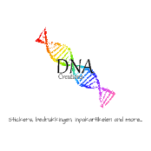

Datum:
Voor- en achternaam:
Ordernummer:
IBAN rekeningnummer:
Ik deel hierbij mede dat ik de overeenkomst betreffende de volgende goederen ontbind:
Artikelnaam | Aantal | Retourcode*

Ruimte voor overige opmerkingen:

*Reden van retour:
1. Te klein | 2. Te groot | 3. Het product voldoet niet aan de verwachting
4. Verkeerd artikel geleverd | 5. Het product is beschadigd

U kunt het ingevulde retourformulier samen met de producten die u wilt retourneren versturen naar:
DNA Creations
t.a.v. D. van Gestel
Sonatelaan 22
3438 TK Nieuwegein

